IV. Józsa Mihály Békés megyei Vers- és Prózamondó Fesztivál
2019. december 07., Békéscsaba

A fesztivál szervezője: a
Féling Színház Kulturális Egyesület és a Csabagyöngye Kulturális Központ.

Jelentkezés feltételei: nevezési határidő: 2019. október 27.

A Fesztiválra jelentkezés feltételei:

1. – A fesztiválra kizárólag nem hivatásos (amatőr) vers és/vagy prózamondók jelentkezését várjuk.
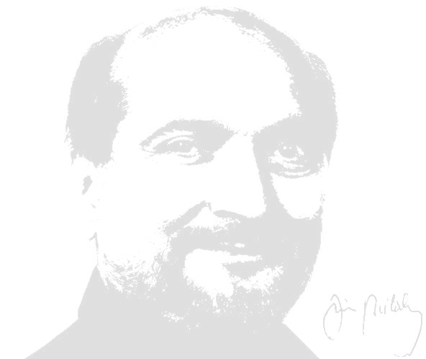
2. – A jelentkező a betöltötte a 15. életévét.
3. – A jelentkezőket két korcsoportba soroljuk: A = 15-18 év közöttiek; B = 18 év felettiek

A választott versre és/vagy prózára vonatkozó követelmények:

1. – Minden jelentkező max. 6, min. 3 verssel és/vagy pózával jelentkezhet A megadott művek közül a helyszínen, zsűri nevez meg egyet (esetleg kettőt) meghallgatásra.
2. – A fesztiválra nevezett vers, vagy prózai mű előadási ideje: min. 2, max. 10 perc.

Jelentkezés menete:

1. – A Fesztiválra való nevezéshez megfelelően kitöltött jelentkezési lap (mellékletben!).
2. –Kérjük, hogy a jelentkezési lapot on-line küldje meg a felingszinhaz@gmail.com címre (http://sj52.szinhaz.info/Feling.html).

Beválogatás és fesztivál:

1. – A fesztiválra jelentkezők közül 20 fő versmondót, és 20 fő prózamondót hív meg a zsűri. Erről személyre szóló értesítést küldünk.
3. – A fesztivál tervezett időpontja: 2019. december 07.
4. – A fesztiválon, kategóriánként 1., 2., 3. díj (esetleg különdíj) kiadására kerül sor.

A kiírásban leírtak elfogadása:

A jelentkezési lap Fesztiválra történő benyújtásával a jelentkező elfogadja az e dokumentumban feltüntetett szabályokat, illetve kijelenti, hogy engedélye van minden, esetlegesen szerzői joggal védett szöveg nyilvános bemutatására.

Egyéb tudnivalók:
Az esetleg felmerülő szállással, utazással kapcsolatos költségek a jelentkezőt terhelik.

Féling Színház Kulturális Egyesület
Csabagyöngye Kulturális Központ

Támogatók:


JELENTKEZÉSI LAP

IV. Józsa Mihály Békés megyei Vers- és Prózamondó Fesztivál
2019. december 07., Békéscsaba
Nevezési határidő: 2019. október 27.

A jelentkező neve: ________________________________________________________________

Lakóhelye (megye, település, utca, házszám): __________________________________________

________________________________________________________________________________

Telefon: ________________________________________________________________________

E-mail: _________________________________________________________________________

>> Diák – (18 évesnél fiatalabb) ◻ >> felnőtt – (18 évesnél idősebb) ◻ >> JELÖLJE!

A fesztiválra nevezett versek/próza és/vagy próza(részletek) felsorolása…

1. – Szerző/cím:__________________________________________________________________

2. – Szerző/cím: __________________________________________________________________

3. – Szerző/cím: __________________________________________________________________

4. – Szerző/cím: __________________________________________________________________

5. – Szerző/cím: __________________________________________________________________

6. – Szerző/cím: __________________________________________________________________

A szállással, utazással – amennyiben és ha szükséges –, kapcsolatos költségek a jelentkezőt terhelik.

Aláírt jelentkezési lap birtokában a szerzői jogi kérdésekkel kapcsolatban a Féling Színház Kulturális Egyesületet semmilyen felelősség nem terheli, irányába követelés nem indítható.

_____________________ 2019. _______________________

_____________________________
aláírás

A program szervezője a fent megadott személyes adatokat kizárólag a nevezett fesztivál szervezéséhez szükséges kommunikációra használja. Azokat nem adja tovább!

